JC-802B型原状取土钻

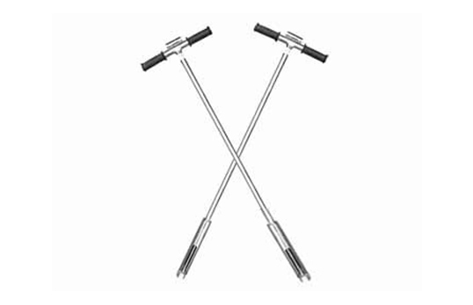
一、产品介绍
1、产品简介
JC-802B型原状取土钻全身304不锈钢材质，人性化设计，可拆卸，取土更方便。
2、产品用途
专业应用于科研、实验等土壤采样过程。
二、产品参数
1、材质：全身304不锈钢
2、壁厚：3mm
3、总长：1m（可选长度：0.5-5m）
4、钻长：25cm（可选钻长：25cm-50cm）
5、钻头直径：50mm（可选钻头直径：10、16、25、38、50、70、100mm等）
三、产品特点
1、全身304不锈钢材质。
2、转头内外精抛光处理，取土更省力，清洗更方便。
3、人性化设计，带胶套、带刻度、可拆卸（携带方便）。
4、使用方法：
直接往下推或者顺时针旋转边往下推，取完土提杆时也同样边顺时针旋转边往上拉或直接往上提。
聚创环保为您提供全面的技术支持和完善的售后服务！详情咨询：0532-67705503！

